Cifrado señalización SIP y flujo media (TLS y SRTP)

En esta guía veremos como configurar el cifrado de la señalización SIP en Kamailio y como activar el cifrado del flujo media en los Softphone que lo soportan.

Como cada marca/modelo de Softphone gestiona el cifrado de la señalización SIP de formas muy distintas (si lo soportan) y requieren la instalación y configuración de los certificados de formas muy diferentes, cosa que en muchas ocasiones vuelve el proceso bastante complicado, los certificados se instalarán y utilizarán solamente desde el lado de Kamailio; para volver más real la configuración, se utilizarán certificados creados con Let’s Encrypt.

Lo pasos a seguir son:

- creación de los certificados
- configuración de Kamailio
- configuración de uno o más Softphone con el soporte TLS (Microsip para Windows, Linphone para MacOS, Windows, Linux, iOS, Android)
- pruebas de llamadas

Empezando con el primer punto, se crearán los certificados. Primero se instala la utilidad que permite utilizar Let’s Encrypt para la generación de los certificados. Normalmente se utilizan para servidores Web pero esto no impide que se puedan utilizar para el Proxy SIP. Se instala la aplicación:

dnf install certbot -y

Luego se modifica la configuración del cortafuegos para permitir el trafico sobre el puerto 80 TCP, utilizado por Let’s Encrypt para la generación de los certificados y el puerto 5061 TCP que luego se utilizará para la configuración del cifrado de la señalización SIP en Kamailio:

nano /etc/sysconfig/iptables

después de esta linea:

-A INPUT -p tcp -m state --state NEW -m tcp --dport 22 -j ACCEPT

se añade:

-A INPUT -p tcp -m state --state NEW -m tcp --dport 80 -j ACCEPT

y después de esta linea:

-A INPUT -p udp -m udp --dport 5060 -j ACCEPT

se añade:

-A INPUT -p tcp -m state --state NEW -m tcp --dport 5061 -j ACCEPT

Se guardan los cambios y se reinicia IPtables:

systemctl restart iptables

Se pasa a la creación de los certificados con el comando:

certbot certonly --standalone

Primero nos solicitará un correo electrónico (PERSONALIZAR) donde recibiremos notificaciones acerca del vencimiento del certificado:

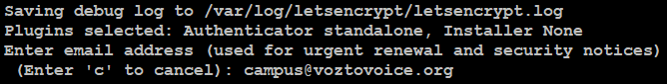
Luego aceptar los términos de la licencia:

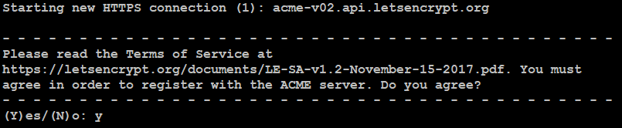
Decidir si recibir o no noticias/novedades por parte de EFF (Electronic Frontier Foundation):

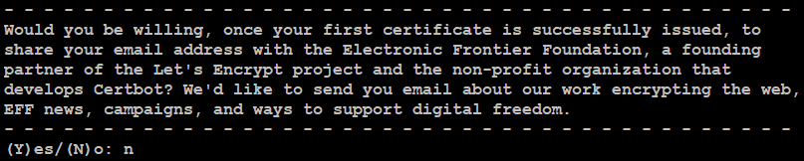
Los dominios/sub dominios por los cuales se quiere generar el certificado; se indican los dos asignados al servidor separados por un espacio (PERSONALIZAR):

Si todo sale bien, recibiremos este tipo de respuesta:

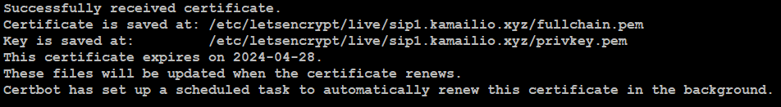
Los certificados estarán presentes en la siguiente carpeta (Cambiar XX con el numero de su primer subdominio asignado):

ls /etc/letsencrypt/live/sipXX.kamailio.xyz/

Para que Kamailio pueda leer los certificados que se acaban de crear, como Kamailio arranca con usuario y grupo kamailio, hay que modificar los permisos asociados a los archivos relacionados con los certificados. Esto se realiza con el siguiente comando:

chown -Rf kamailio:kamailio /etc/letsencrypt

Si queremos automatizar la actualización de los certificados y el cambio de permisos en los archivos creados, podemos utilizar una funcionalidad de Let’s Encrypt que justamente nos permite ese tipo de operación. Primero creamos un CronJob para renovar los certificados que se ejecute el primero y el quince de cada mes:

crontab -e

##### Renovar Certificados
30 2 1,15 * * /usr/bin/certbot renew

cada dia 1 y 15 de cada mes a las 2:30am se ejecutará el comando que permite renovar los certificados y que es certbot renew. Guardamos los cambios y creamos el archivo que se ejecutará cada vez que se renueven los certificados:

nano /etc/letsencrypt/renewal-hooks/deploy/kamailio

donde copiamos:

#!/bin/bash -e
chown -Rf kamailio:kamailio /etc/letsencrypt

Guardamos los cambios. Terminada esta parte se pasa a la configuración de Kamailio.

IMPORTANTE: al final del documento encuentran las instrucciones para descargar el archivo de configuración como va a quedar al terminar esta guía.

Se vuelve a utilizar el archivo de configuración así como lo hemos dejado al terminar la parte “Servidor Media - Asterisk PBX – FreeSWITCH”:

cp /etc/kamailio/kamailio.cfg.servidormedia /etc/kamailio/kamailio.cfg
cp: overwrite '/etc/kamailio/kamailio.cfg'? y

Se abre el archivo de configuración:

kacfg

después de esta linea (17)

#!define WITH_VOICEMAIL

se añade:

#!define WITH_TLS

luego se activa la escucha sobre el puerto 5061TCP añadiendo después de esta linea (103):

listen=udp:IP_PUBLICA:PUERTO_SIP

la que sigue:

listen=tls:IP_PUBLICA:PUERTO_TLS

La sentencia WITH_TLS activará los siguientes bloques (desde la linea 122):

#!ifdef WITH_TLS
enable_tls=yes

/* upper limit for TLS connections */
tls_max_connections=2048
#!endif

para activar el soporte TLS. Desde la linea 231:

#!ifdef WITH_TLS
loadmodule "tls.so"
#!endif

Si recuerdan para el cifrado de la señalización SIP hay tres módulos disponibles:

- tls_so
- tlsa.so
- tls_wolfssl.so

en este caso utilizararemos el modulo TLSA de que hemos hablado a lo largo de la instalación de Kamailio pues modificamos el bloque para que quede:

#!ifdef WITH_TLS
loadmodule "tlsa.so"
#!endif

Desde la linea 418:

#!ifdef WITH_TLS
# ----- tls params -----
modparam("tls", "config", "//etc/kamailio/tls.cfg")
#!endif

que se modifica para que quede:

#!ifdef WITH_TLS
# ----- tls params -----
modparam("tlsa", "config", "//etc/kamailio/tls.cfg")
#!endif

ese bloque se utiliza para indicar donde se encuentra el archivo de configuración del modulo TLS para la configuración lado servidor y lado cliente. Se guardan los cambios y se pasa al archivo tls.cfg indicado como parámetro del modulo TLSA. Se mueve el archivo predefinido:

cd /etc/kamailio/

mv tls.cfg tls.cfg.old

Se crea uno nuevo:

nano tls.cfg

donde se copian las siguientes lineas:

[server:default]
method = TLSv1.2
verify_certificate = no
require_certificate = no
private_key = /etc/letsencrypt/live/sipXX.kamailio.xyz/privkey.pem
certificate = /etc/letsencrypt/live/sipXX.kamailio.xyz/fullchain.pem

Una explicación:

- en la primera linea se indica que tipo de configuración se va a realizar; en este caso lado servidor, configuración predefinida
- el la segunda linea se indica el protocolo de cifrado que se utilizará (TLS versión 1.2). MUY DESACONSEJADO UTILIZAR UNA VERSIÓN ANTERIOR A LA 1.2
- en la tercera linea se indica que el certificado no tiene que ser verificado en las solicitudes enviadas por Kamailio
- en la cuarta linea se indica que no se requiere que el cliente envíe su certificado para que el cifrado de la señalización SIP pueda utilizarse. Esto evita configuraciones complejas de los dispositivos SIP pero permite a cualquiera utilizar el cifrado con el Proxy SIP (seguridad) aunque para cualquier operación siempre se va a necesitar las autenticación de las credenciales
- en la quinta y sexta linea se indica la ubicación de la clave privada del certificado y el certificado mismo respectivamente. MODIFICAR XX con los dos dígitos de su primer sub dominio asignado.

Se guardan lo cambios y se reinicia Kamailio:

systemctl restart kamailio

si todo sale bien en el archivo de LOG aparecerán las lineas a seguir:

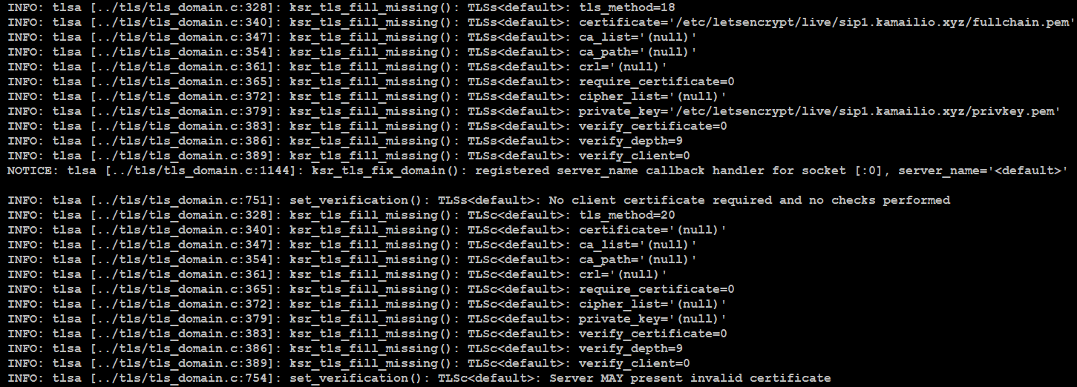
Ahora se puede pasar a la configuración del SoftPhone Microsip (Windows 10). Se abre y se selecciona:

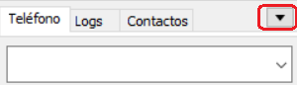
Luego:

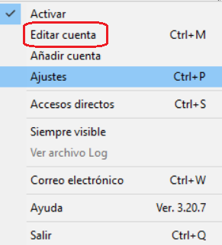
En la pagina que aparece:

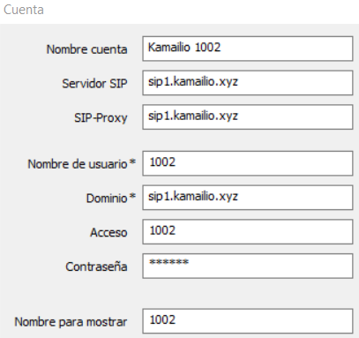

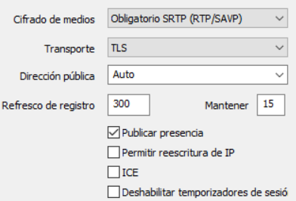
se termina presionando el botón Guardar. Si todo sale bien:

El candado indica el utilizo del protocolo TLS para la señalización. Con esta configuración la señalización SIP será cifrada y el Softphone se comunicará solamente con dispositivos que soporten el cifrado del flujo media. Ahora se mira el registro en la base de datos:

mysql

MariaDB [(none)]> use kamailio

MariaDB [kamailio]> select contact,user_agent from location;

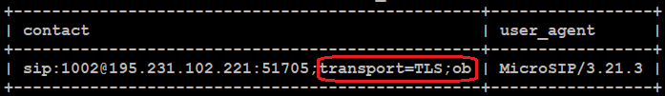
se podrá comprobar que efectivamente el SoftPhone se ha registrado utilizando el cifrado de la señalización SIP. Si desde el Softphone se llama el numero 98 (el buzón de voz) se podrá comprobar que la señalización entre MicroSIP y Kamailio es sobre TLS y entre Kamailio y el servidor media, FreeSWITCH, sobre UDP. Esto permite un tipo de escenario muy típico donde se utiliza un Proxy SIP: la señalización a nivel de red publica cifrada, mientras la señalización dentro de la red privada no cifrada.
TLS
UDP

MicroSIP Kamailio FreeSWITCH

La segunda cosa es que a pesar que no hay cifrado de la señalización SIP entre Kamailio y FreeSWITCH, si hay cifrado del flujo media, es decir:
SRTP
SRTP

MicroSIP Kamailio FreeSWITCH

Lo podemos comprobar entrando en la consola de FreeSWITCH:

fscli

activando la captura de la señalización SIP:

freeswitch@sip1.kamailio.xyz> sofia profile internal siptrace on
Enabled sip debugging on internal

y desde MicroSIP realizamos una llamada al buzón de voz (98). El INVITE que llega desde Kamailio a FreeSWITCH contendrá en el anexo SDP:

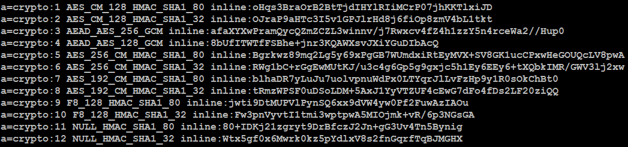
y tendremos confirmación que se está utilizando el cifrado del flujo media con la respuesta del 200 OK enviado desde FreeSWITCH:

y algunas lineas presentes en el LOG de FS:

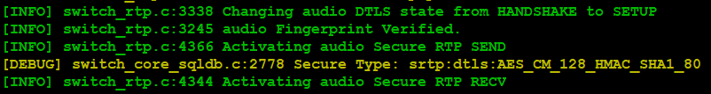
La segunda prueba que pueden realizar es registrar un segundo Softphone que no soporta el cifrado del flujo media y realizar la llamada entre los dos usuarios:
SRTP
RTP

MicroSIP Kamailio XLite

En este caso la llamada no se establecerá ya que XLite no acepta el cifrado del flujo media:

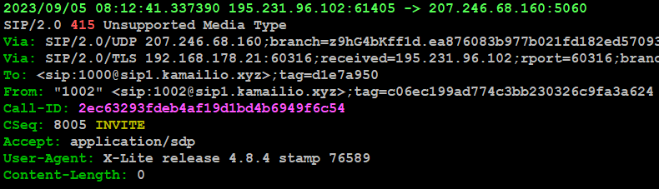
Si la llamada es al revés:
RTP
SRTP

XLite Kamailio MicroSIP

la respuesta será:

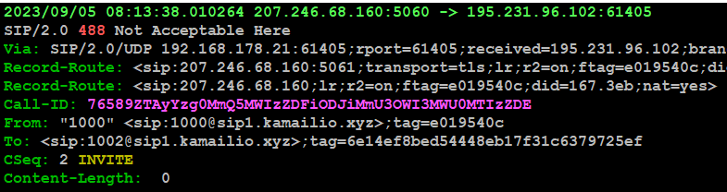
ya que MicroSIP tiene configurado el cifrado del flujo media de manera obligatoria. Si se cambiara la configuración de la cuenta configurada en Microsip con:

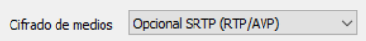
y se realizara nuevamente la llamada de XLite a Microsip debería tener éxito:

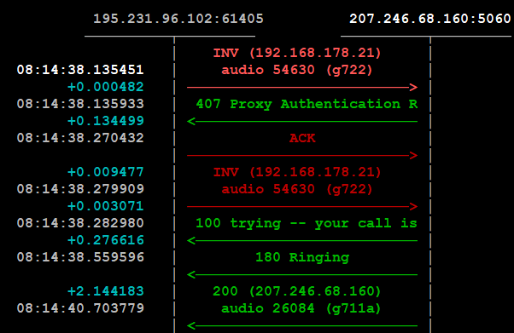
Claramente estas son pruebas sencillas que pero dan una idea de como se puede desplegar Kamailio en redes locales de forma sencilla sin perder de vista el tema de la privacidad y de la seguridad. Ahora un tema que siempre se presenta cuando se utiliza el cifrado de la señalización SIP es ¿Cómo puedo capturar la señalización SIP cifrada con SNGREP? La respuesta es que se puede hacer gracias a la configuración del modulo SIPTRACE de Kamailio y a la posibilidad brindada por SNGREP de actuar parecido a un servidor de captura tipo Homer SIP Capture Server de que hablaremos más adelante. Del lado de Kamailio la configuración es la siguiente:

kacfg

después de esta linea (18):

#!define WITH_TLS

añadimos:

#!define WITH_SIPTRACE

luego después de este bloque (desde la linea 244):

#!ifdef WITH_DEBUG
loadmodule "debugger.so"
#!endif

añadimos:

#!ifdef WITH_SIPTRACE
loadmodule "siptrace.so"
#!endif

de esta forma el modulo SIPTRACE se cargará solamente si la sentencia #!define WITH_SIPTRACE está presente antes de ese bloque. Seguimos con añadir después de este bloque (desde la linea 449):

# ----- dialog params -----
modparam("dialog", "enable_stats", 1)
modparam("dialog", "rr_param", "did")
modparam("dialog", "dlg_flag", 0)
modparam("dialog", "timeout_avp", "$avp(dlg_timeout)")
modparam("dialog", "default_timeout", 21600)
modparam("dialog", "early_timeout", 300)
modparam("dialog", "noack_timeout", 30)
modparam("dialog", "end_timeout", 60)
modparam("dialog", "dlg_match_mode", 0)
modparam("dialog", "db_url", DBURL)
modparam("dialog", "db_mode", 1)
modparam("dialog", "send_bye", 1)
modparam("dialog", "ka_timer", 3)
modparam("dialog", "ka_interval", 30)
modparam("dialog", "ka_failed_limit", 1)

estas lineas:

#!ifdef WITH_SIPTRACE
# ----- siptrace module -----
modparam("siptrace", "trace_mode", 4)
modparam("siptrace", "trace_to_database", 0)
modparam("siptrace", "trace_on", 1)
modparam("siptrace", "duplicate_uri", "sip:IP_PRIVADA:9060")
modparam("siptrace", "hep_mode_on", 1)
modparam("siptrace", "hep_version", 3)
modparam("siptrace", "hep_capture_id", 1234)
#!endif

Una explicación de las distintas lineas:

- el bloque se activa solamente si la sentencia #!define WITH_SIPTRACE está presente antes de este bloque
- una descripción
- envía una copia de la señalización SIP a la dirección IP y puerto indicados en el parámetro duplicate_uri
- no se guardará una copia de la señalización SIP en la base de datos kamailio, tabla sip_trace
- se activa la captura de la señalización SIP
- se envía la captura sobre la IP privada del servidor y puerto 9060 que luego se configurará en SNGREP.
- se activa el encapsulamiento de la señalización SIP con el protocolo HEP utilizado por SNGREP
- la versión del protocolo HEP que se utilizará (la versión 3)
- un ID que permita identificar el servidor que está enviando los datos en el servidor de captura.
- Se cierra el ciclo iniciando con la sentencia #!ifdef WITH_SIPTRACE

En la parte dedicada al enrutamiento, después de esta linea (483):

request_route {

se añade:

#!ifdef WITH_SIPTRACE
sip_trace_mode("t");
#!endif

de esta forma, gracias a la función sip_trace_mode activada por el modulo SIPTRACE, se capturará la señalización de todas las transacciones SIP que se procesen en Kamailio. Se termina añadiendo al final del archivo el siguiente bloque:

#!ifdef WITH_SIPTRACE
onsend_route {
if (is_method("ACK")) {
sip_trace();
}
}
#!endif

La ruta onsend_route es una subruta que se procesa cada vez que una transacción va a salir de Kamailio y en este caso en esa subruta se capturarán todos los ACK para enviarlos al servidor de captura de la señalización. Se guardan los cambios y se averigua que la configuración esté correcta:

kamailio -c /etc/kamailio/kamailio.cfg
Listening on
udp: 209.94.57.163 [209.94.57.163]:5060
udp: 10.9.0.67 [10.9.0.67]:5060
tls: 209.94.57.163 [209.94.57.163]:5061
Aliases:

config file ok, exiting...

Se reinicia Kamailio:

systemctl restart kamailio

Ahora del lado de SNGREP, para capturar la señalización SIP cifrada utilizamos el siguiente comando:

sngrep -l 4000 -R -d eth1 -L udp:10.9.0.67:9060

- -l 4000 numero máximo de diálogos que se capturarán
- -d eth1 tarjeta de red donde se activará la captura es decir la tarjeta de red donde está configurada la IP Privada
- -L udp:10.9.0.67:9060 protocolo de transporte, IP y puerto donde SNGREP se pondrá a la escucha para la captura de paquete encapsulados con el protocolo HEP. MODIFICAR 10.9.0.67 CON LA IP PRIVADA DE SU SERVIDOR

Si ahora se registra nuevamente MicroSIP:

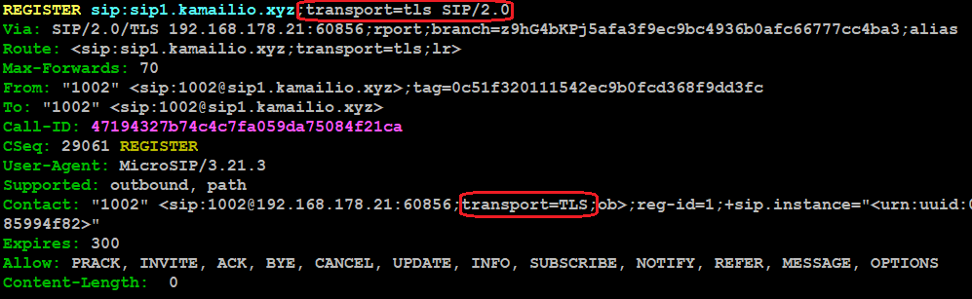
estamos capturando la señalización SIP cifrada. En el caso de una llamada saliente desde MicroSIP:

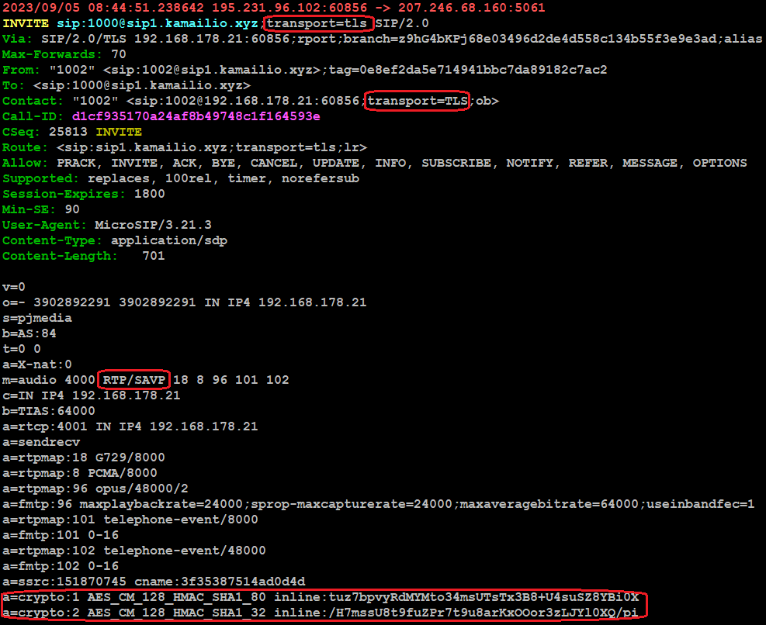
Señalización SIP y cifrado del flujo media. Si queremos volver permanente el comando para lanzar SNGREP para la captura de la señalización SIP procedente de Kamailio, incluyendo la señalización cifrada :

nano /root/.bash_profile

al final del archivo añadimos:

alias sngrepc="sngrep -l 4000 -R -d eth1 -L udp:10.9.0.67:9060"

antes de guardar los cambio, MODIFICAR 10.9.0.67 CON LA IP PRIVADA DE SU SERVIDOR. Recargamos la configuración:

source /root/.bash_profile

A partir de este momento si utilizamos el comando sngrepc capturaremos el cifrado de la señalización SIP y, en general, todo los que entra y sale de Kamailio; si utilizamos el comando sngrep seguiremos capturando como antes.

Este tipo de solución tiene también otra ventaja: cuando estamos capturando la señalización SIP no interferirán todos los intentos de acceso, registro, llamadas que se visualizan en sngrep aunque estén bloqueados a nivel de cortafuegos. La desventaja es que en sngrep ahora no aparecerá la parte relacionada con el flujo media ya que desde RTPEngine no es posible enviar esos datos a un servidor de captura; RTPEngine pude enviar solamente las estadísticas del flujo media, tema que veremos en la guía dedicada al monitoreo del Proxy SIP.

Con esta configuración, como hemos visto, las llamadas entre dispositivos que utilizan el cifrado de la señalización SIP y del flujo media, funcionan solamente si se realizan algunas configuraciones muy especificas que vuelven un poco más complicada la arquitectura final. Además, como hemos visto en la guía dedicada al Registro de los dispositivos, para cada usuario configurado, se aceptan hasta 5 registros y esto no significa que todos los dispositivos se registren utilizando el cifrado de la señalización SIP y del flujo media. Es por eso que con la configuración que vamos a realizar a seguir, vamos a implementar un nuevo escenario donde los dispositivos se puedan llamar entre ellos, estén o no utilizando el cifrado de la señalización SIP y del flujo media; con esta configuración, además, las llamadas entre Kamailio y FreeSWITCH siempre serán sin el cifrado del flujo media ya que eso no afecta la seguridad del sistema.

Una premisa: para cada destinatario de una llamada, Kamailio crea un branch dedicado que vamos a analizar para ver que tipo de protocolo de trasporte está utilizando. Si utiliza UDP se procesará sin cifrado de la señalización SIP y del flujo media, si utiliza TLS se procesará con el cifrado de la señalización SIP y del flujo media.

Abrimos el archivo de configuración de Kamailio:

kacfg

vamos a configurar la nueva bandera de brach que utilizaremos más adelante; después de esta linea (67):

#!define FLB_NATSIPPING 7

añadimos:

#!define FLB_PUENTE 8

luego vamos a añadir un nuevo parámetro al modulo RTPENGINE; cambiamos este bloque (desde la linea 409):

#!ifdef WITH_RTPENGINE
# ----- rtpengine params -----
modparam("rtpengine", "rtpengine_sock", "udp:127.0.0.1:2223")
#!endif

para que quede:

#!ifdef WITH_RTPENGINE
# ----- rtpengine params -----
modparam("rtpengine", "rtpengine_sock", "udp:127.0.0.1:2223")
modparam("rtpengine", "extra_id_pv", "$avp(extra_id)")
#!endif

de esta forma se asigna a la variable $avp(extra_id) el valor del branch que luego se enviará como opción a las distintas funciones activadas por el modulo RTPENGINE. Esto va a permitir que el Proxy Media sea capaz de gestionar los distintos destinatarios de la llamada utilizando distintas configuraciones.

Continuamos creando un nuevo bloque donde vamos a detectar el tipo de trasporte utilizado para el llamante y los distintos destinatarios de la llamada; antes del bloque que inicia con estas dos lineas (desde la linea 569):

# Wrapper for relaying requests
route[RELAY] {

añadimos:

route[PUENTE] {
if(!is_method("INVITE")) return;
if (!has_totag()) {
if ($proto =~ "tls" && !($ru =~ "transport=TLS")) {
xlog("L_INFO","Puente TLS-UDP branch=$bf proto=$proto branchID=$T_branch_idx");
setbflag(FLB_PUENTE);
} else if (!($proto =~ "tls") && $ru =~ "transport=TLS") {
xlog("L_INFO","Puente UDP-TLS branch=$bf proto=$proto branchID=$T_branch_idx}");
setbflag(FLB_PUENTE);
}
}
}

que se lee de la siguiente forma: si la solicitud no es un INVITE se vuelve al punto desde donde se llamó esta Subruta; si se trata de una solicitud inicial se revisa si se necesita el puente TSL-UDP o UDP-TLS; si así fuera se crea la bandera de branch FLB_PUENTE configurada anteriormente. Las variables $proto y $ru contienen el protocolo de trasporte utilizado por el dispositivo y el contenido de la Request-URI, primera linea de la solicitud SIP, respectivamente. El operador lógico =~ significa que la expresión regular que sigue empareja con la declaración que precede el operador; dicho en términos más sencillos: si la solicitud procede desde un dispositivo che utiliza el protocolo TLS y no tiene como destinatario un dispositivo que utiliza el transporte TLS, se activa la bandera de branch FLB_PUENTE, lo mismo se hace si el dispositivo no utiliza el protocolo TLS pero si está enviando la solicitud a un dispositivo que utiliza el trasporte TLS.

Este bloque se va a activar por cada branch que cree Kamailio; esto se realiza modificando este bloque (desde la linea 1093):

# Manage outgoing branches
branch_route[MANAGE_BRANCH] {
xdbg("new branch [$T_branch_idx] to $ru\n");
route(NATMANAGE);
return;
}

para que quede:

# Manage outgoing branches
branch_route[MANAGE_BRANCH] {
xdbg("new branch [$T_branch_idx] to $ru\n");
t_on_branch_failure("rtpengine");
route(PUENTE);
route(NATMANAGE);
return;
}

Para terminar vamos a crear otro bloque para poder gestionar toda la parte relacionada con RTPEngine; este nuevo bloque se encargará de crear el puente del flujo media entre dispositivos que utilizan el cifrado y dispositivos que no lo utilizan; primero se modifica este bloque (desde la linea 943):

#!ifdef WITH_RTPENGINE
if(nat_uac_test("8")) {
xlog("L_NOTICE","Anexo SDP con IP LOCAL\n");
rtpengine_manage("SIP-source-address replace-origin replace-session-connection");
} else {
xlog("L_NOTICE","Anexo SDP con IP PUBLICA\n");
rtpengine_manage("replace-origin replace-session-connection");
}
#!endif

para que quede:

#!ifdef WITH_RTPENGINE
route(RTPENGINE);
#!endif

y al final del archivo se añade:

route[RTPENGINE] {

if(!is_method("INVITE")) return;

$xavp(r=>$T_branch_idx) = "replace-origin replace-session-connection";

if(nat_uac_test("8")) {
$xavp(r=>$T_branch_idx) = $xavp(r=>$T_branch_idx) + " SIP-source-address";
}

if (is_request()) {
if (!has_totag()) {
if (!t_is_failure_route()) {
$avp(extra_id) = @via[1].branch + $T_branch_idx;
$xavp(r=>$T_branch_idx) = $xavp(r=>$T_branch_idx) + " via-branch=extra";
}
}
}

if (is_reply()) {
$avp(extra_id) = @via[2].branch + $T_branch_idx;
$xavp(r=>$T_branch_idx) = $xavp(r=>$T_branch_idx) + " via-branch=extra";
}

if (isbflagset(FLB_PUENTE)) {
if ($proto =~ "tls") {
# de tls a sip
$xavp(r=>$T_branch_idx) = $xavp(r=>$T_branch_idx) + " ICE=remove RTP/AVP";
} else {
# de sip a tls
$xavp(r=>$T_branch_idx) = $xavp(r=>$T_branch_idx) + " ICE=force RTP/SAVPF";
}
}

xlog("L_INFO", "NATMANAGE branch_id:$T_branch_idx ruri: $ru, metodo:$rm, CseQ:$cs status:$rs, extra_id: $avp(extra_id), rtpengine_manage: $xavp(r=>$T_branch_idx)\n");

rtpengine_manage($xavp(r=>$T_branch_idx));
}

event_route[tm:branch-failure:rtpengine] {
if(!is_method("INVITE")) exit;
xlog("L_INFO", "BRANCH FAILED: $sel(via[1].branch) + $T_branch_idx");
$avp(extra_id) = @via[1].branch + $T_branch_idx;
rtpengine_delete("via-branch=extra");
}

vamos a analizar los dos bloques por partes:

route[RTPENGINE] {

donde inicia la subruta RTPENGINE;

if(!is_method("INVITE")) return;

si el mensaje SIP no es un INVITE se vuelve al punto desde donde se llamó esta Subruta

$xavp(r=>$T_branch_idx) = "replace-origin replace-session-connection";

if(nat_uac_test("8")) {
$xavp(r=>$T_branch_idx) = $xavp(r=>$T_branch_idx) + " SIP-source-address";
}

la variable $xavp es una variable que puede almacenar un único valor o una serie de valores; en este caso con la sintaxis r=> se estará asociando una serie de valores/nombres que inicialmente es "replace-origin replace-session-connection"; la variable $T_branch_idx contiene el numero de branch que se está procesando cuyo valor inicia desde 0 y sube de una unidad por cada branch; de esta forma es posible procesar todos los branch de la llamada (los distintos destinatarios) asignando a la variable $xavp las distintas formas en que tiene que ser activado RTPEngine según el tipo de dispositivo con que el Proxy Media negocia. El valor asignado a cada variable XAVT/Branch se utilizará luego al llamar la función rtpengine_manage activada por el modulo RTPENGINE. Si el anexo SDP contiene una IP utilizada en redes locales se añadirá al valor anterior de la variable $xavp el parámetro SIP-source-address que luego se utilizará en rtpengine;

if (is_request()) {
if (!has_totag()) {
if (!t_is_failure_route()) {
$avp(extra_id) = @via[1].branch + $T_branch_idx;
$xavp(r=>$T_branch_idx) = $xavp(r=>$T_branch_idx) + " via-branch=extra";
}
}
}

si se trata de una solicitud que no tiene un TAG en la cabecera TO: y no procede de una ruta de tipo FAILURE, se asigna a la variable $avp(extra_id) el valor del branch de la primera cabecera Via: presente en la solicitud y el valor del branch que se está procesando. Luego se asigna a la variable $xavp del branch que se está procesando, el anterior valor de la misma variable + el parámetro via-branch=extra del modulo RTPENGINE; este parámetro hace que el valor branch en lugar de ser tomado de una de las cabeceras Via: presentes en la solicitud se tomará del contenido de la variable $avp(extra_id) como definido en el parámetro extra_id_pv del modulo RTPENGINE;

if (is_reply()) {
$avp(extra_id) = @via[2].branch + $T_branch_idx;
$xavp(r=>$T_branch_idx) = $xavp(r=>$T_branch_idx) + " via-branch=extra";
}

si se trata de una respuesta, a la variable $avp(extra_id) se asociará el valor de la segunda cabecera Via: presente en la respuesta + el ID del branch;

if (isbflagset(FLB_PUENTE)) {
if ($proto =~ "tls") {
# de tls a sip
$xavp(r=>$T_branch_idx) = $xavp(r=>$T_branch_idx) + " ICE=remove RTP/AVP";
} else {
# de sip a tls
$xavp(r=>$T_branch_idx) = $xavp(r=>$T_branch_idx) + " ICE=force RTP/SAVPF";
}
}

este quizás es el bloque más interesante; si la bandera de branch FLB_PUENTE existe significa que RTPENGINE tendrá que hacer de puente entre dispositivos que utilizan para el transporte TLS y UDP; por eso si se trata de una llamada TLS → UDP añadirá a la variable $xavp dos parámetros más: uno para eliminar cualquier referencia al protocolo ICE y otro para pasar del cifrado del flujo media al flujo media normal; si la llamada, viceversa, es de UDP → TLS activará el protocolo ICE y el cifrado del flujo media;

xlog("L_INFO", "NATMANAGE branch_id:$T_branch_idx ruri: $ru, metodo:$rm, CseQ:$cs status:$rs, extra_id: $avp(extra_id), rtpengine_manage: $xavp(r=>$T_branch_idx)\n");

rtpengine_manage($xavp(r=>$T_branch_idx));

con la primera linea se envían una serie de datos al LOG de Kamailio mientras que con la ultima se activa RTPENGINE utilizando la función rtpengine_manage cuyos parámetros serán los asociados a lo largo del procesamiento del bloque. Si realizan la primera prueba de llamada entre un Dispositivo UDP y uno TLS capturando la señalización con SNGREP verán como se pasa del cifrado al non cifrado y viceversa. En el ultimo bloque añadido:

event_route[tm:branch-failure:rtpengine] {
if(!is_method("INVITE")) exit;
xlog("L_INFO", "BRANCH FAILED: $sel(via[1].branch) + $T_branch_idx");
$avp(extra_id) = @via[1].branch + $T_branch_idx;
rtpengine_delete("via-branch=extra");
}

se configura una ruta de tipo evento activada por el modulo TM que permite capturar errores en un branch especifico. De esta forma, cuando el evento se verifique, se terminará cualquier tipo de operación que se esté realizando con RTPENGINE. Ese bloque se llama desde la linea 1061:

t_on_branch_failure("rtpengine");

del bloque:

# Manage outgoing branches
branch_route[MANAGE_BRANCH] {
xdbg("new branch [$T_branch_idx] to $ru\n");
t_on_branch_failure("rtpengine");
route(PUENTE);
route(NATMANAGE);
return;
}

cuando en una transacción se verifique un error y no se pueda continuar. Hay Softphone que una vez establecida la llamada envían un nuevo INVITE o UPDATE para actualizar el contenido del anexo SDP. Para que en estos casos, muy limitados, todo funcione correctamente, en el bloque que inicia con (linea 609):

route[WITHINDLG] {

después de este bloque (desde la linea 674):

} else if ( is_method("NOTIFY") ) {
# Add Record-Route for in-dialog NOTIFY as per RFC 6665.
record_route();

se añade:

} else if (is_method("INVITE|UPDATE")) {
if ($proto =~ "tls" && !($ru =~ "transport=TLS")) {
setbflag(FLB_PUENTE);
} else if (!($proto =~ "tls") && $ru =~ "transport=TLS") {
setbflag(FLB_PUENTE);
}

se guardan los cambios y se reinicia Kamailio:

systemctl restart kamailio

Ahora realicen pruebas de llamadas de distintos tipos:

UDP → TLS

UDP → UDP

TLS → TLS

TLS → UDP

y comenten en el salón de clase. Las llamadas que llegarán a FreeSWITCH desde un dispositivo que utiliza el cifrado del flujo media, ya no tendrán ese cifrado ya que FreeSWITCH será considerado como un dispositivo que no soporta ese cifrado; esto porque la comunicación entre Kamailio y FreeSWITCH utiliza el transporte UDP. Lo mismo vale para Asterisk PBX.

Para bajar el archivo de configuración como quedaría al terminar esta guía:

cd /etc/kamailio/

wget https://campus.voztovoice.org/kamailio/kamailio.cfg.tls

se abre:

nano kamailio.cfg.tls

se modifican las lineas 26, 27 y 28 cambiando las palabras ipprivada, ippublica y subdominio con la IPPrivada, la IPPublica y el primer SubDominio asociado a su servidor respectivamente. Se guardan los cambios y se continua con:

cp kamailio.cfg.tls kamailio.cfg

Se reinicia Kamailio:

systemctl restart kamailio

En la próxima guía de este modulo semanal veremos como realizar una configuración parecida pero utilizado el protocolo WebRTC.

Linphone y código de error 603

Si se marca a un usuario y ese usuario rechaza la llamada y está registrado en un Softphhone Linphone, la respuesta de error que normalmente debería ser 486 “Busi Here” es 603 “Decline” y es por eso que la llamada no llega correctamente al buzón de voz. Esto porque, como aparece en la documentación del modulo TM, parámetro disable_6xx_block, al recibir una respuesta de tipo 6XX, Kamailio termina cualquier branch activo y cualquier respaldo o consulta DNS; esto porque acata la RFC2361. Si queremos que la llamada llegue de todas formas al buzón de y no seguir la RFC3261, tenemos que realizar estos dos cambios:

kacfg

después de esta linea (290):

modparam("tm", "fr_inv_timer", 60000)

añadimos:

modparam("tm", "disable_6xx_block", 1)

que indica a Kamailio que tiene que procesar las respuestas de tipo 6XX como una respuesta normal y no aplicar la RFC3261; luego en la ruta de tipo failure MANAGE_FAILURE, cambiamos este bloque (desde la linea 1148):

if (t_check_status("486|408")) {
$du = $null;
append_hf("P-App-Domain: $td\r\n");
force_send_socket(udp:IP_PRIVADA:5060);
route(TOVOICEMAIL);
exit;
}

para que quede:

if (t_check_status("486|408|603")) {
$du = $null;
append_hf("P-App-Domain: $td\r\n");
force_send_socket(udp:IP_PRIVADA:5060);
route(TOVOICEMAIL);
exit;
}

Guardamos los cambios y reiniciamos Kamailio:

systemctl restart kamailio

Ahora si se marca a la extensión configurada en Linphone y desde el Softphone se rechaza la llamada, la llamada llegará al buzón:

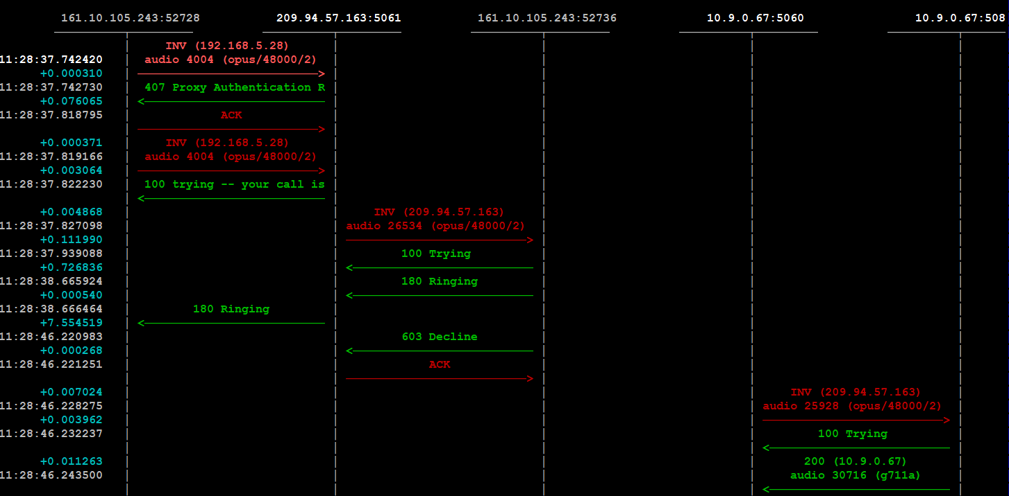
Seguimos con WebRTC

